ZEROWASTE - DOCUMENTAȚIE

- INTRODUCERE .............................................................................................................. 2
- Scopul aplicației ...................................................................................................... 2
- Publicul țintă ........................................................................................................... 2
- Tehnologii utilizate .................................................................................................. 2
- ARHITECTURA SISTEMULUI .......................................................................................... 3
- Descriere generală .................................................................................................. 3
- Diagrame ................................................................................................................. 3
- Dependențe ............................................................................................................ 4
- INSTALARE ȘI CONFIGURARE ........................................................................................ 6
- Pași pentru instalare ................................................................................................ 6
- Comenzi pentru rulare locală .................................................................................. 6
- STRUCTURA ȘI IMPLEMENTAREA CODULUI ................................................................. 8
- Backend ................................................................................................................... 8
- Server .................................................................................................................. 8
- Modul AI ............................................................................................................ 12
- Frontend ............................................................................................................... 13
- FUNCȚIONALITĂȚI ....................................................................................................... 23
- SECURITATE ................................................................................................................. 24
- TESTARE ...................................................................................................................... 25
- JURNALIZARE .............................................................................................................. 25


Aplicație realizată de
Pătroi Cristiana-Gabriela
Scurtu-Rodriguez Kevin-George
Stoia Alin

- INTRODUCERE

a. Scopul aplicației
Aplicația ZeroWaste a fost dezvoltată cu scopul de a combate risipa alimentară, oferind utilizatorilor instrumente eficiente pentru gestionarea alimentelor din gospodărie. Aceasta promovează utilizarea inteligentă a resurselor, prevenind expirarea produselor prin notificări și generarea de rețete personalizate care integrează alimentele disponibile.
Aplicația permite urmărirea produselor alimentare prin înregistrarea informațiilor esențiale, cum ar fi data de expirare, data deschiderii și numărul recomandat de zile pentru consum după deschidere. Prin funcționalitățile sale, aplicația facilitează atât gestionarea individuală, cât și colaborarea în gospodărie.
b. Publicul țintă
Aplicația se adresează unui public larg, incluzând utilizatori individuali și familii care doresc să își gestioneze eficient alimentele și să reducă risipa. Este utilă în special pentru persoanele care:
- Au un interes în sustenabilitate și reducerea risipei alimentare.
- Doresc să primească notificări personalizate despre produsele care se apropie de expirare.
- Au alergii sau preferințe alimentare specifice și doresc rețete adaptate nevoilor lor.
- Își împart responsabilitățile de gestionare a alimentelor cu alte persoane din gospodărie.
c. Tehnologii utilizate
Pentru dezvoltarea aplicației ZeroWaste, a fost utilizat un set modern de tehnologii, adaptat cerințelor specifice ale unei aplicații mobile și integrării eficiente între frontend și backend:
- Frontend
- React Ionic: tehnologia utilizată pentru construirea interfeței utilizatorului, care permite dezvoltarea de aplicații mobile hibride, utilizând un singur cod sursă.

- Backend
- Java Spring Boot: framework-ul principal utilizat pentru dezvoltarea serverului backend, care permite gestionarea logicii aplicației, a serviciilor REST și a autentificării securizate.

- PostgreSQL: sistemul de gestiune a bazei de date relaționale utilizat pentru stocarea sigură a tuturor informațiilor aplicației, precum datele utilizatorilor, listele lor de produse și rețele care vor fi folosite pentru recomandări. A fost ales pentru stabilitatea sa și pentru capacitatea de a gestiona eficient relațiile complexe dintre date.

- ARHITECTURA SISTEMULUI
a. Descriere generală
Aplicația este construită pe o arhitectură client-server care separă logica de interfață de logica de afaceri și procesarea datelor.
- Frontend: Implementat cu React Ionic, gestionează interfața utilizatorului și comunicarea cu serverul prin intermediul API-urilor REST și WebSocket. Frontend-ul este proiectat ca o aplicație mobilă hibridă, compatibilă atât cu Android, cât și cu iOS.
- Backend: Implementat cu Spring Boot 4.0, acesta reprezintă nucleul aplicației și gestionează întreaga logică de business, securitatea datelor și comunicarea cu baza de date PostgreSQL. Backend-ul expune o serie de API-uri REST pentru operațiunile standard și utilizează WebSockets pentru a trimite actualizări instantanee către utilizatori. De asemenea, include un sistem de securitate bazat pe JWT pentru protejarea conturilor și un modul de caching (Caffeine) care optimizează performanța algoritmilor de sortare și filtrare.
- Database: Aplicația utilizează Postgres ca sistem de gestionare a bazei de date. Aceasta stochează datele utilizatorilor, informațiile despre alimente și rețetele.

b. Diagrame
Diagrama domeniului:
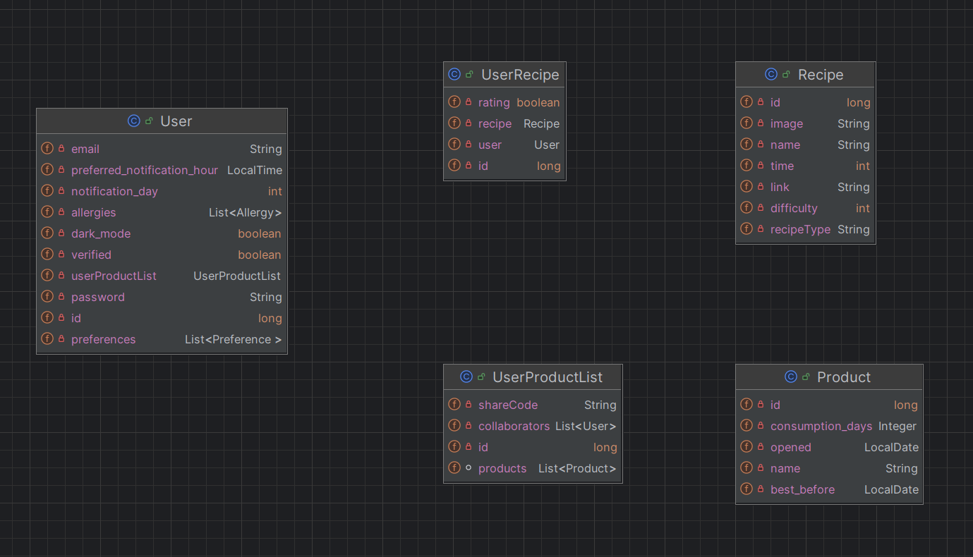
*
1
*
1
1
1
*
1

Diagrama cazurilor de utilizare:
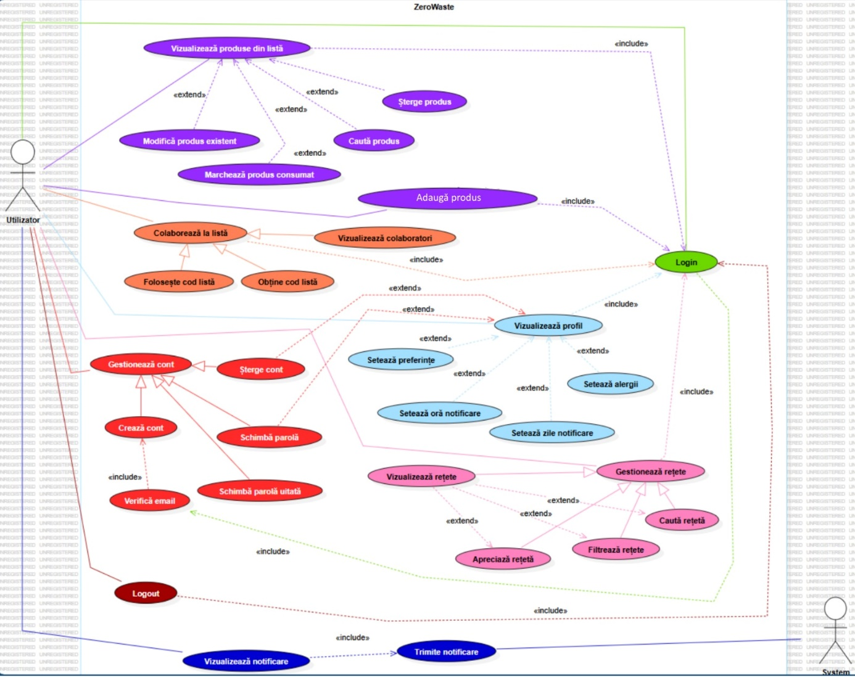

c. Dependențe
- Frontend
- React Ionic: framework pentru dezvoltarea interfeței utilizatorului, care necesită instalarea pachetelor Node.js și a managerului de pachete npm (Node Package Manager)
- Axios: utilizat pentru gestionarea cererilor HTTP către serverul backend
- React Router: realiează navigarea între paginile aplicației
- Ionicons: set de pictograme
- Capacitor: framework utilizat pentru construirea pachetelor native Android și iOS;

- Backend
- Spring Boot: framework principal pentru dezvoltarea serverului backend
- Spring Web: gestionează comunicarea cu frontend-ul prin API-uri REST
- Spring Data JPA & PostgreSQL: responsabile pentru stocarea și gestionarea permanentă a datelor în baza de date
- Spring Security & JWT: asigură protecția datelor și autentificarea securizată a utilizatorilor
- WebSockets: permite actualizarea datelor în timp real pentru toți utilizatorii conectați
- Spring Cache & Caffeine: optimizează viteza aplicației prin stocarea temporară a datelor procesate
- Spring Mail & Thymeleaf: folosite pentru trimiterea e-mailurilor de notificare cu design personalizat
- Validation: verifică dacă datele introduse de utilizatori sunt corecte și complete
- JUnit & Test Starters: utilizate pentru testarea și verificarea funcționării corecte a codului

Dependențele sunt gestionate prin:
- Frontend: managerul npm pentru instalarea și actualizarea pachetelor
- Backend: managerul Gradle (Kotlin DSL), care automatizează descărcarea librăriilor necesare, gestionează versiunile acestora și compilează codul sursă în fișiere executabile.
- INSTALARE ȘI CONFIGURARE
a. Pași pentru instalare
- Frontend
1. Se instalează Node.js
2. Se clonează repository-ul Github folosind comenzile:
git clone https://github.com/kriss1809/ZeroWaste2.0.Frontend.git
cd ZeroWasteFrontEnd
3. După preluarea proiectului, se vor rula următoarele comenzi în terminal:
npm install
npm install -g @ionic/cli
- Backend
1. Se instalează Java JDK 21 și serverul de baze de date PostgreSQL.
2. Se clonează repository-ul Github folosind comenzile:
git clone https://github.com/kevinscrg/ ZeroWaste2.0.Backend.git
3. Se crează baza de date și se pun în variabilele de mediu (sau într-un fișier .env) urmăatoarele:
- DATA_SOURCE_URL=jdbc:postgresql://localhost:5432/DATABASE
- DATA_SOURCE_USER=USER
- DATA_SOURCE_PASSW=PASSWORD
- FRONTEND_URL=URL
- JWT_SECRET=SECRET ACCES
- JWT_EXPIRATION_MS=3600000
- JWT_REFRESH=SECRET REFRESH
- JWT_EXPIRATION_REFRESH_MS=1209600000
- MAIL_HOST=smtp.gmail.com
- MAIL_PORT=587
- MAIL_USERNAME=EMAIL ACCOUNT
- MAIL_PASSW=EMAIL PASSWORD

b. Comenzi pentru rulare locală
Înainte de rulare, trebuie modificate adresele IP în proiectele pentru frontend și backend în funcție de adresele IP locale. Se recomadă folosirea Visual Studio Code pentru frontend și IntelliJ pentru backend.

- Frontend
Pentru pornirea aplicației, se va executa în terminal comanda ionic serve.
Posibilă eroare:
The file ...\npm\ionic.ps1 cannot be loaded because script execution is disabled on this system.
Soluție:
Se deschide Powershell în modul administrator și se rulează Set-ExecutionPolicy RemoteSigned, apoi se poate rula din nou ionic serve pentru a porni aplicația.

- Backend
Pentru pornirea aplicației, se va executa în terminal comanda ./gradlew bootRun.
Totodată, se va rula și fișierul Main20.py din AiModule.

- STRUCTURA ȘI IMPLEMENTAREA CODULUI

a. Backend
i. Server
1. Structura proiectului
Structura proiectului este organizată în module clare, respectând bunele practici de separare a responsabilităților.

- AiModule: director extern ce conține logica de potrivire a rețelelor pe baza preferințelor și produselor utilizatorului, realizată în Python
- logs: folderul generat automat unde sistemul salvează fișierele de jurnalizare (info.log, error.log etc.).

- src/main/java/zerowaste.backend:
- config: conține clasele de configurare pentru securitate, cache, planificarea sarcinilor (scheduler) și setările web ale aplicației
- email: gestionează logica pentru trimiterea mesajelor și utilizarea șabloanelor de e-mail
- exception: conține mecanismul de tratare a erorilor la nivel global, asigurând răspunsuri clare în caz de defecțiuni
- notification: include servicii precum DailyPlanifierService pentru trimiterea alertelor zilnice către utilizatori
- product: modulul care gestionează alimentele; este împărțit intern în controller (interfața API), service (logica), repos (baza de date) și models (structura datelor)
- recipe: se ocupă de gestionarea rețetelor, având o structură similară cu cea a produselor
- security: conține implementarea securității prin JWT, inclusiv filtrele de autentificare și serviciile pentru detaliile utilizatorilor
- user: gestionează datele conturilor, procesul de autentificare (auth) și obiectele de transfer de date (dtos)
- webSocket: conține logica de comunicare în timp real, notificările live și configurările de interceptare a token-urilor
- Application: clasa principală care pornește serverul Spring Boot

2. Fluxul de date
- Nivelul de Intrare (Controller): Utilizatorul face o acțiune în Frontend (de exemplu, adaugă un produs). Cererea ajunge la unul dintre controllerele din pachetele product, user sau recipe. Datele de intrare sunt primite sub formă de obiecte de tip DTO (Data Transfer Objects), care sunt validate automat pentru a asigura corectitudinea lor.
- Nivelul de Securitate: Înainte de a fi procesată, cererea trece prin filtrul de securitate (JwtAuthenticationFilter). Acesta verifică dacă "token-ul" primit este valid. Dacă totul este în regulă, identitatea utilizatorului este confirmată și procesarea continuă.
- Nivelul de Logică (Service): Controller-ul trimite datele către clasa de tip Service corespunzătoare. Aici se execută calculele sau regulile aplicației (de exemplu, calcularea zilelor până la expirare). Tot în acest punct, dacă este nevoie de o filtrare inteligentă, se apelează logica din AIModule.
Comunicarea cu modulul de inteligență artificială se realizează prin WebSockets, atât pentru transmiterea argumentelor necesare procesării, cât și pentru primirea rezultatelor. Odată obținute, rezultatele sunt salvate în cache pentru a optimiza performanța la viitoarele interogări, iar utilizatorul este anunțat în timp real, tot prin intermediul protocolului WebSocket, că datele sale au fost procesate și actualizate.
- Nivelul de Persistență (Repository & Entity): Serviciul transformă obiectul primit într-o Entitate (Entity) și apelează Repository-ul pentru a salva informația în baza de date PostgreSQL.
- Nivelul de Ieșire și Notificare: După ce datele au fost salvate, sistemul trimite un răspuns înapoi către utilizator. În același timp, dacă acțiunea trebuie să fie văzută și de alți membri ai gospodăriei, pachetul webSocket trimite o notificare instantanee (broadcast) pentru a actualiza ecranele tuturor celor conectați. De asemenea, dacă produsul este aproape de expirare, DailyPlanifierService poate genera o notificare prin e-mail folosind serviciul dedicat. Acest proces de notificare este personalizat, rulând pentru fiecare utilizator la ora specifică aleasă de acesta în setările profilului.

3. Descrierea metodelor
- UserService.changeList(AppUserDetails me, changeListRequest request)
  - Scop: mută utilizatorul curent într-o altă listă partajată de produse, identificată prin shareCode. Dacă lista veche rămâne fără colaboratori, aceasta este ștearsă.
  - Intrări:
    - me – utilizatorul curent.
    - request.shareCode() – codul listei la care utilizatorul dorește să adere.
  - Procesare:
    - Încarcă User.
    - Obține lista curentă oldList = user.getUserProductList().
    - Caută noua listă.
    - Dacă oldList există:
      - Elimină user-ul din oldList.getCollaborators();
      - Dacă după eliminare nu mai există colaboratori, șterge lista veche din DB.
    - Setează user.setUserProductList(newList) și adaugă user-ul în newList.getCollaborators().
    - Se salvează notificările.
  - Ieșire: void
  - Erori/ excepții:
    - Aruncă IllegalArgumentException("You are already member of this list") dacă utilizatorul încearcă să se alăture aceleiași liste.
    - IllegalArgumentException("Product list with provided share code does not exist.") dacă shareCode este invalid.
    - NoSuchElementException dacă user-ul nu există.
  - Efecte secundare:
    - posibilă ștergere a listei vechi dacă rămâne fără colaboratori.

- RecipeService.getRecipesPaged(AppUserDetails me, int limit, int offset)
  - Scop: Returnează o pagină de rețete recomandate pentru utilizatorul curent, folosind o listă de ID-uri de rețete generată anterior de modulul AI și stocată în cache.
  - Intrări:
    - me – utilizatorul curent.
    - limit – numărul maxim de rețete returnate într-o pagină.
    - offset – poziția de la care începe paginarea.
  - Procesare:
    - Se încarcă utilizatorul din baza de date.
    - Se încearcă obținerea listei de ID-uri de rețete din cache (userRecipes) folosind email-ul utilizatorului.
    - Dacă lista nu există sau este goală:
      - se trimite o cerere către modulul AI pentru generarea de recomandări;
      - se returnează o pagină goală.
    - Se calculează intervalul [offset, offset + limit] din lista de ID-uri.
    - Se încarcă din baza de date rețetele corespunzătoare paginii curente.
    - Rețetele sunt sortate pentru a păstra ordinea stabilită de AI.
    - Se încarcă rating-urile utilizatorului (like/dislike) pentru rețetele respective.
    - Fiecare rețetă este mapată într-un RecipeDto care conține și rating-ul utilizatorului.
    - Se construiește link-ul către pagina următoare (dacă există).
  - Ieșire:
    - Returnează un obiect PageResponse<RecipeDto> care conține:
      - count – numărul total de rețete disponibile.
      - next – URL-ul pentru pagina următoare (sau null).
      - results – lista de rețete din pagina curentă.
  - Erori / excepții:
    - NoSuchElementException dacă utilizatorul nu există în baza de date.
  - Efecte secundare:
    - Dacă nu există rețete în cache, este declanșată o cerere către modulul AI pentru generarea de recomandări prin WebSocket.
- ProductService.addProduct(AddProductRequest req, AppUserDetails me)
  - Scop: Adaugă un produs nou în lista partajată a utilizatorului curent, îl persistă în baza de date și notifică în timp real colaboratorii listei prin WebSocket.
  - Intrări:
    - me – utilizatorul curent.
    - request – datele produsului (nume, dată expirare, dată deschidere opțională, zile consum după deschidere).
  - Procesare:
    - Se obține lista utilizatorului (getMyProductList(me)); dacă utilizatorul nu are listă, operația e invalidă.
    - Se validează constrângerea pentru opened: dacă este setată și este o dată în viitor, se aruncă excepție.
    - Se creează un obiect Product și se setează câmpurile:
      - name.
      - bestBefore.
      - opened.
      - consumptionDays (dacă este null, se consideră 0).
    - Produsul este salvat în DB
    - Produsul este atașat în lista utilizatorului (list.getProducts().add(saved)), ceea ce actualizează relația (join table).
    - Lista este, astfel încât asocierea produs–listă să fie persistată.
    - Se publică un eveniment ProductListWsEvent cu tipul "add_product" și produsul adăugat, pentru sincronizarea în timp real a interfețelor colaboratorilor.
  - Ieșire:
    - Returnează produsul salvat (Product), inclusiv ID-ul generat în baza de date.
  - Erori / excepții:
    - EntityNotFoundException("User has no product list") dacă utilizatorul nu are o listă asociată.
    - ConstraintException("Opened date can’t be in the future!") dacă data deschiderii este în viitor.
  - Efecte secundare:
    - Notificare WebSocket către colaboratorii listei (eveniment "add_product").

ii. Modul AI
Modulul AI este responsabil pentru prelucrarea și analiza datelor legate de rețete și preferințele utilizatorilor. Este organizat astfel încât să integreze mai multe funcționalități prin procese sincrone și asincrone utilizând WebSockets și algoritmi de procesare a datelor.

1. Structura modulului
Directorul conține un fișier .py și un director cu un fișier .xlsx din care sunt extrase rețetele:
- Main20.py
- Files/recipesAllergensPreferences.xlsx
2. Fluxul de date și descrierea funcționalităților
a. Preluarea datelor
Datele sunt citite dintr-un fișier Excel (Files/recipesAllergensPreferences.xlsx), care conține informații despre rețete (precum alergeni, preferințe alimentare, timp de gătire, etc.)
b. Prelucrarea datelor
Datele sunt filtrate și prelucrate pe baza criteriilor utilizatorului cu ajutorul funcțiilor:
- filter_recepies: filtrează rețetele eliminându-le pe cele care conțin alergenii specificați de utilizator, le selectează pe cele care corespund preferințelor sale alimenatre și apoi le filtrează după timp, tip și dificultate (filtrare iterativă, se returnează un DataFrame)
- use_expiring_ingredients: prioritizează rețetele care conțin ingrediente ce expiră în curând și utilizează un sistem de calcul pentru a potrivi și sorta rețetele în funcție de relevanță (normalizare listă, calcul prioritate, sortare după prioritate)
- recomendations: generează recomandări pe baza rețetelor preferate de utilizator, utilizând tehnici de procesare a textului și calculul similarității cosinus (vectorizare ingrediente utilizând MultiLabelBinarizer, procesare text ingrediente utilizând CountVectorizer, calcul similaritate cosinus, sortare rețete)
c. Răspunsul către client
Datele procesate sunt trimise serverului prin WebSocket, utilizând mesaje JSON care includ id-urile rețetelor filtrate și email-ul utilizatorului.

3. Integrarea Websocket-urilor

Modulul AI utilizează librăria stomp.py pentru a stabili o conexiune bidirecțională cu backend-ul Spring Boot. Această integrare este structurată pe trei piloni principali:

- Conexiunea și Subscrierea: Modulul se conectează la endpoint-ul /ws-endpoint și se abonează la canalul /topic/python-requests. În acest mod, scriptul Python "ascultă" activ orice cerere de procesare trimisă de utilizatori prin intermediul serverului Java.
- Sistemul de Mesagerie (Listener): Clasa SpringStompListener gestionează mesajele primite. Când o cerere ajunge în modulul AI, aceasta este descărcată din format JSON și adăugată într-o coadă de procesare (queue.Queue), permițând gestionarea mai multor cereri simultane fără a bloca conexiunea.
- Procesarea Paralelă (Worker Threads): Pentru a asigura un timp de răspuns optim, modulul utilizează un ThreadPoolExecutor. Mai multe fire de execuție (worker threads) preiau cererile din coadă, apelează funcțiile de filtrare și recomandare, iar rezultatele sunt trimise înapoi către serverul Spring pe destinația /app/python-response.

b. Frontend

  - Structura directoarelor și a fișierelor
Aplicația este structurată pe mai multe directoare care organizează codul și resursele în funcție de funcționalitate:
Directoare principale
- .vscode/: conține configurările specifice editorului Visual Studio Code
- cypress/: include fișierele și configurările pentru testele de integrare utilizând framework-ul Cypress
- node_modules/: conține toate pachetele și dependențele instalate utilizând npm
- public/: conține fișierele publice, accesibile direct de utilizator:
    - images/: resurse de tip imagine utilizate în aplicație
    - favicon.png: iconița aplicației pentru browser
    - manifest.json: fișier de configurare pentru aplicația web progresivă (PWA).
- src/: conține codul sursă al aplicației, având mai multe subdirectoare și fișiere:
    - components/: include componentele reutilizabile din interfața utilizatorului, cum ar fi formulare, liste, butoane, etc.
    - entities/: stochează definiții sau modele ale entităților utilizate în aplicație, cum ar fi structurile de date.
    - pages/: conține fișierele care definesc paginile principale ale aplicației.
    - services/: include funcții sau clase utilizate pentru a interacționa cu API-urile backend-ului
    - theme/: conține fișiere css utilizate pentru stilizarea aplicației
    - App.tsx și main.tsx: punctele principale de intrare în aplicație. (App.tsx definește structura aplicației, iar main.tsx inițializează aplicația)

  - Fluxul de date
  - Datele sunt preluate din backend prin apeluri HTTP sau notificări WebSocket.
Exemple:
- Lista de produse este preluată folosind GetProductList().
- Lista de rețete este încărcată progresiv cu GetRecipes(limit, offset) pentru a afișa rețetele în mod paginat.
  - Datele preluate sunt stocate în contexte, fiecare context gestionând o secțiune specifică (ProductListContext pentru produse, RecipesContext pentru rețete, AuthContext pentru autentificare).
  - Componentele din pagini accesează aceste date prin hooks (useContext).
  - Orice modificare a stării în Context API declanșează re-renderizarea componentelor relevante.
3. Componentele aplicației
Directorul src/components/ conține componentele reutilizabile din aplicație, care sunt folosite pentru a construi interfața utilizatorului. Aceste componente sunt organizate astfel încât să fie reutilizabile și să se ocupe de părți specifice ale interfeței sau funcționalităților.
AccountSettings.tsx  Permite utilizatorului să vizualizeze adresa de email asociată contului cu care este autentificat, să schimbe parola sau să șteargă contul.  Este utilizat în pagina de profil. | 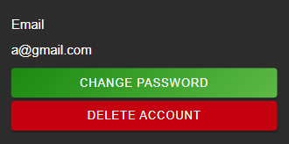
AddItem.tsx  Formular pentru adăugarea unui produs nou în lista de produse. Include câmpuri pentru numele produsului, data de expirare, data deschiderii și numărul de zile recomandat pentru consum.  Este utilizat în pagina principală. | 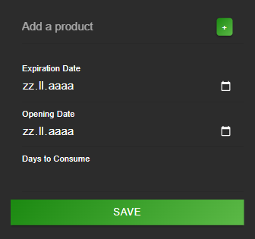
CollaboratorsModal.tsx  Modal care afișează lista colaboratorilor care au acces la lista de produse curentă.  Este utilizat în pagina principală. | 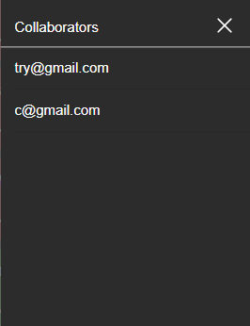
ItemCard.tsx  Reprezintă un card individual pentru un produs, ce afișează informații precum numele produsului și data de expirare și pune la dispoziție butoane pentru consumarea/eliminarea unui produs  Este utilizat în pagina principală. | 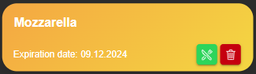
Menu.tsx  Componentă pentru meniul principal de navigare al aplicației. Include linkuri către paginile principale (profilul utilizatorului, lista de produse și rețetele)  Este utilizat în toate cele 3 pagini principale. | 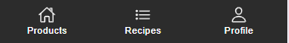
ProfileSettings.tsx  Permite utilizatorului să configureze notificările (zile și ore), alergiile și preferințele sale alimentare, precum și modul întunecat. Include o funcționalitate pentru obținerea unui cod pentru lista sa (pe care îl poate copia), precum și pentru aderarea la o listă având un cod dat.  Este utilizată în pagina de profil. | 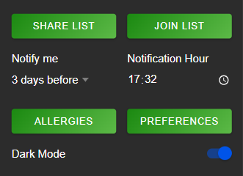
RecipeCard.tsx  Reprezintă un card individual pentru o rețetă, ce include informații precum denumirea rețetei, timpul de preparare, și nivelul de dificultate, dar și două butoane pentru a da like/dislike unei rețete.  Este utilizat în pagina dedicată rețetelor. | 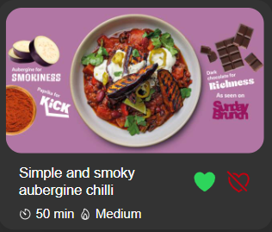
ThemeContext.tsx  Componentă pentru gestionarea temei aplicației (mod întunecat/lumină).  Este utilizat în toate paginile aplicației. | 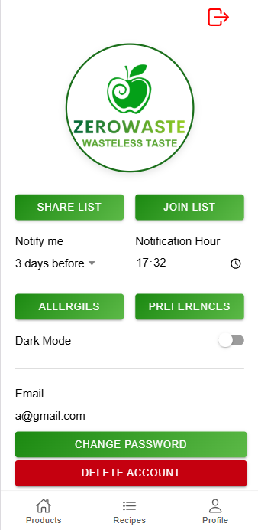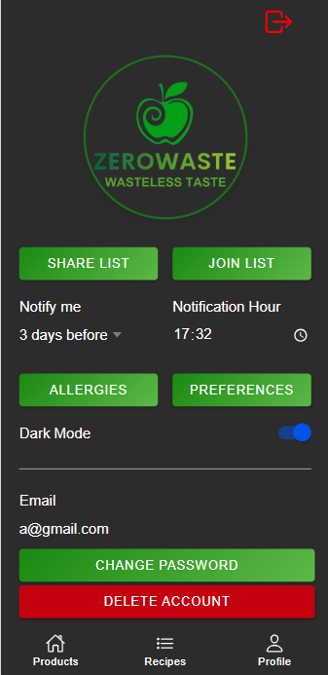

4. Paginile aplicației
Directorul src/pages/ conține fișiere ce reprezintă paginile aplicației, ce includ diverse componente.
Home.tsx  Pagina principală a aplicației, în care poate fi vizualizată lista produselor din gospodărie. În cadrul acestei pagini, utilizatorul poate:  - modifica/șterge/marca drept consumat un produs existent  - adăuga manual un produs  - consulta lista colaboratorilor listei  - naviga către alte pagini | 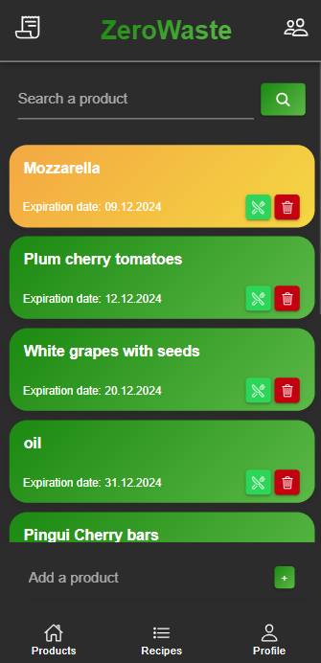
Login.tsx  Pagina de login este reprezentată de un formular care cere emailul și parola pentru a realiza autentificarea într-un cont existent. Dacă utilizatorul nu are un cont, poate crea unul nou. În cazul în care utilizatorul uită parola, are posibilitatea de a cere resetarea ei. | 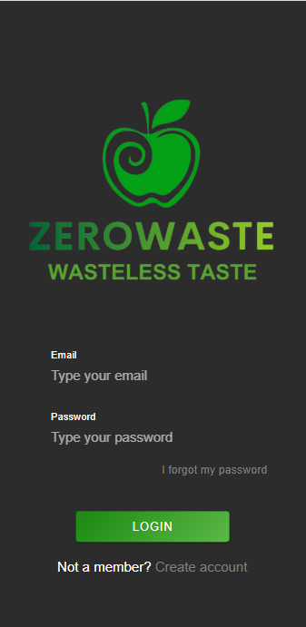
NotFound.tsx  Pagină afișată în momentul în care utilizatorul accesează o resursă inexistentă. | 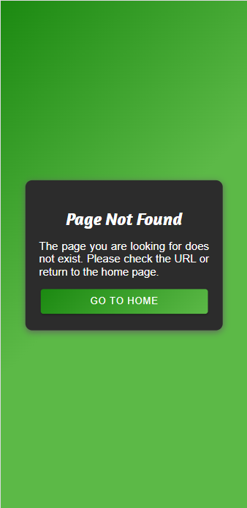
Profile.tsx
Pagina de profil a utilizatorului, unde acesta poate beneficia de funcționalitățile din componentele AccountSettings și ProfileSettings. De asemenea, utilizatorul se poate loga utilizând un buton existent în această pagină și poate naviga către alte pagini.
Recipes.tsx  Pagina dedicată rețetelor, în care este afișată o listă de rețete (sortate în funcție de preferințele utilizatorului pe baza aprecierilor și pe baza produselor din lista sa care se apropie de termenul de expirare). În această pagină, utilizatorul poate:  - căuta o rețetă  - filtra rețetele după anumite criterii  - reîncărca lista de rețete (pentru a vedea modificările realizate în ultima oră în urma adăugării de produse / aprecierii de rețete noi)  - naviga către alte pagini | 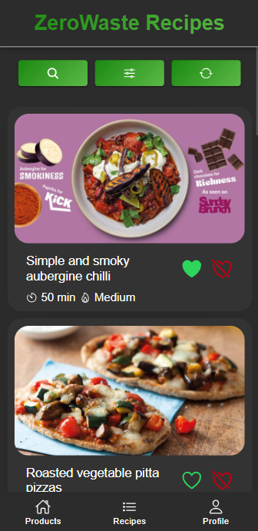
SetNewPassword.tsx  Pagină ce permite resetarea parolei utilizatorului după ce acesta a indicat faptul că și-a uitat parola și a accesat link-ul primit pe email. | 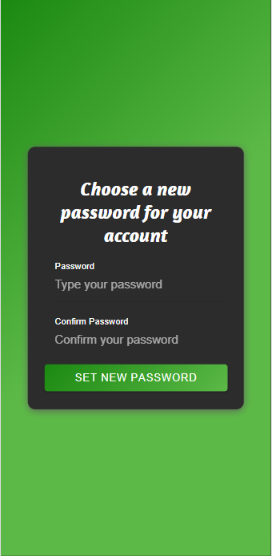
Signup.tsx  Pagina de signup este reprezentată de un formular care cere un email valid și o parolă pentru crearea unui cont. În urma completării acestui formular, utilizatorul primește un email ce conține un link pentru validarea adresei de email. | 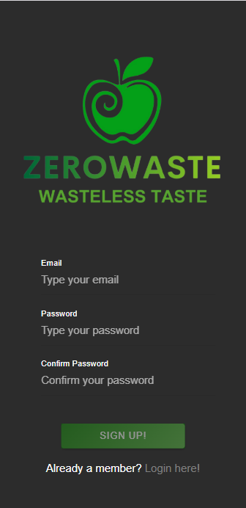
SuccessfullyCreatedAccount.tsx  Pagină ce anunță utilizatorul că email-ul său a fost verificat, iar contul a fost creat cu succes și poate continua logându-se în cont. | 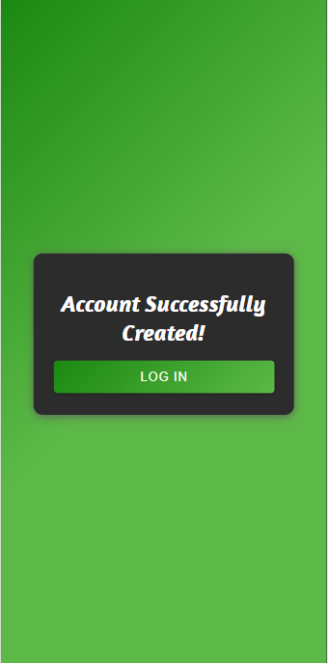
SuccessfullyDeletedAccount.tsx  Pagină ce anunță utilizatorul că și-a șters contul cu succes în urma introducerii parolei sale. | 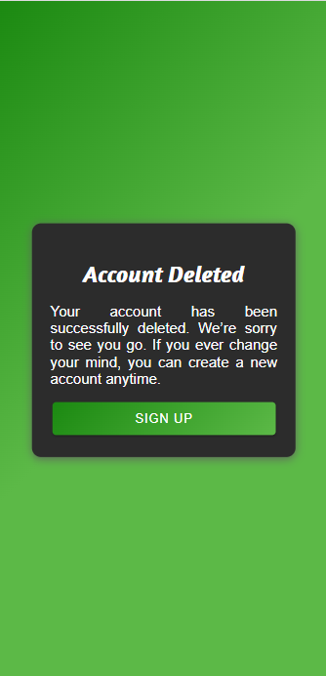

5. Entitățile aplicației
Directorul src/entities/ conține cele 3 entități utilizate în aplicație (Product, User, Recipe):

export interface Product {  id: number;  name: string;  best_before: string;  opened: string;  consumption_days: string;  } | export interface User {  email : string;  preferred_notification_hour : string;  preferences: string[];  allergies: string[];  notification_day: number;  dark_mode: boolean;  } | export interface Recipe {  id: number;  name: string;  link: string;  image: string;  difficulty: number;  time: number;  recipe_type: string;  rating: boolean|null;  }
6. Serviciile aplicației
Directorul src/services/ conține fișiere ce fac conexiunea între backend și frontend utilizând cereri HTTP și comunicare prin intermediul Websocket-urilor.
authProvider, ProductListProvider, RecipesProvider sunt contexte care permit aplicației să aibă acces (de oriunde, fără duplicarea codului sau introducerea de parametri suplimentari) la funcționalitățile (de pe backend):
- legate de contul utilizatorului (împreună cu stocarea utilizatorului logat)
- listei de produse a utilizatorului curent
- listei de rețete a utilizatorului curent
WebSocketProvider permite aplicației să comunice cu serverul prin mesaje în mod bidirecțional, astfel încât propagarea schimbărilor să fie realizată în timp real. De exemplu, atunci când un utilizator adaugă sau modifică un produs în lista sa, aceste modificări sunt trimise automat către server, iar serverul notifică toți colaboratorii listei partajate prin mesaje WebSocket. Acest mecanism asigură sincronizarea în timp real între utilizatori și permite gestionarea eficientă a datelor partajate.

7. Stilizarea aplicației
Directorul src/theme/ conține fișiere .css împărțite în funcție de pagini/componente, ce oferă un aspect vizual plăcut interfeței. De asemenea, conține fișierul .css cu stiluri pentru modul întunecat.
8. Navigarea între pagini
Navigarea este implementată folosind React Router integrat cu Ionic React, asigurând o gestionare ușoară a rutelor și o experiență de utilizare fluidă. Structura rutelor este centralizată în componenta App.tsx, care definește toate paginile aplicației și fluxurile de navigare.
Aplicația Ionic este inițializată cu setupIonicReact(), iar componentele IonApp și IonReactRouter sunt utilizate pentru a configura structura de bază.
Navigarea este gestionată cu ajutorul IonRouterOutlet, care permite comutarea între paginile aplicației în funcție de rutele definite.

Rutele sunt configurate folosind componentele Route și Switch din React Router. Exemple de rute definite:
- /home - pentru pagina principală a utilizatorului logat
- /recipes - pentru afișarea rețetelor
- /login - pentru autentificare
- /signup - pentru înregistrare
- /profile - pentru setările contului utilizatorului
- /set-new-password - pentru resetarea parolei
- /successfully-created-account și /successfully-deleted-account - pentru pagini de confirmare
- / - redirecționează către /login dacă utilizatorul nu este autentificat
- * - pagină NotFound pentru rute inexistente

Aplicația folosește ThemeProvider pentru a aplica tema luminoasă sau întunecată la nivel global. Schimbarea modului (luminos/întunecat) este gestionată din context (ThemeContext) și aplicată pe elementul <body> folosind clasa CSS dark-mode.

9. Gestionarea autentificării și delogării
Procesul de autentificare:
- Utilizatorul introduce email-ul și parola în formularul de autentificare.
- Cererea este trimisă către backend folosind funcția loginUser din services/apiClient.tsx printr-o cerere HTTP POST.
- Backend-ul validează credențialele și returnează două token-uri:
  - Token de acces: folosit pentru autorizarea cererilor la API.
  - Token de reîmprospătare: utilizat pentru obținerea unui nou token de acces când cel curent expiră.
Stocarea token-urilor:
- Token-ul de acces este stocat în sessionStorage, deoarece are o durată de viață limitată și trebuie eliminat când utilizatorul închide aplicația.
- Token-ul de reîmprospătare este stocat în localStorage pentru a persista între sesiuni.
Autentificarea în aplicație:
- Starea autentificării este gestionată de AuthContext (din authProvider.tsx), care utilizează useState pentru a stoca:
  - Informațiile utilizatorului (profilul).
  - Starea autentificării (isAuthenticated).
  - Token-ul de acces (accessToken).
- La fiecare încărcare a aplicației, AuthProvider verifică existența unui token de acces în sessionStorage. Dacă acesta există, încearcă să preia profilul utilizatorului folosind getUserProfile.
Reîmprospătarea token-ului de acces:
- Dacă token-ul de acces expiră, aplicația apelează endpoint-ul /api/token/refresh/ pentru a obține un nou token de acces folosind token-ul de reîmprospătare din localStorage.
- Funcția RefreshAccessToken gestionează acest proces.
Logout:
Când utilizatorul dorește să se delogheze, aplicația:
  - Apelează endpoint-ul /logout/ pentru a invalida token-urile pe backend.
  - Șterge token-urile din sessionStorage și localStorage.
  - Resetează starea autentificării și profilul utilizatorului în AuthContext.
- FUNCȚIONALITĂȚI
Conform diagramei cazurilor de utilizare de la punctul 2b, aplicația ZeroWaste oferă următoarele funcționalități clientului:
- Creare cont (cu verificarea emailului)
- Ștergere cont
- Schimbare parolă
- Schimbare parolă uitată
- Logare
- Delogare
- Vizualizare produse din listă
- Adăugare produs în listă
- Modificare produs existent în listă
- Ștergere produs
- Consumare produs
- Căutare produs
- Vizualizare colaboratori la listă
- Obținere cod listă
- Alăturare la o listă folosind un cod
- Vizualizare profil
- Setare alergeni
- Setare preferințe alimentare
- Setare zile pentru notificări
- Setare oră pentru notificări
- Vizualizare notificări primite
- Vizualizare rețete
- Filtrare rețete
- Căutare rețetă
- Apreciere rețetă

- SECURITATE
Utilizarea token-urilor JWT:
- Token-urile sunt utilizate pentru a identifica utilizatorul și a autentifica cererile către backend.
- Token-urile de acces au o durată de viață scurtă, iar cele de reîmprospătare sunt utilizate pentru a evita o reconectare frecventă.
Stocarea token-urilor:
- Token-ul de acces este stocat temporar în sessionStorage pentru a preveni expunerea în cazul unui atac XSS.
- Token-ul de reîmprospătare este stocat în localStorage, deoarece trebuie să persiste între sesiuni.
Cereri HTTP securizate:
- Fiecare cerere HTTP include token-ul de acces în header-ul Authorization: Bearer <token>.
Protecția datelor utilizatorului:
- Backend-ul validează token-urile și verifică autorizațiile utilizatorului înainte de a permite accesul la date.
Gestionarea erorilor de autentificare:
- Dacă un token de acces este invalid sau expiră, aplicația încearcă să obțină un token nou. Dacă acest proces eșuează, utilizatorul este delogat automat.

- TESTARE
Testarea backend-ului a fost realizată la nivel de unitate, folosind JUnit 5 și Mockito, cu scopul de a valida corectitudinea logicii din serviciile principale fără a depinde de baza de date sau de infrastructura de WebSocket în timpul execuției testelor. Abordarea utilizată este una de tip mock-based testing, în care repository-urile și serviciile externe sunt simulate (mock) astfel încât să se verifice strict comportamentul metodelor și efectele așteptate (persistare, apeluri către alte servicii, tratarea excepțiilor).
Clasele de test sunt plasate în structura de test a proiectului backend și sunt grupate pe module, urmând aceeași separare logică ca aplicația. În proiect există teste pentru:
- UserServiceTest – validarea funcțiilor de profil, preferințe, alergeni, notificări și schimbarea listei partajate
- ProductServiceTest – validarea operațiilor CRUD asupra produselor și a notificărilor în timp real
- RecipeServiceTest – validarea paginării, filtrării și integrării cu mecanismul de cache / recomandări
- NotificationServiceTest – validarea logicii de notificare
- WebsocketTest – verificări specifice pentru comunicarea în timp real

Prin aceste teste, logica de business este verificată independent de persistență reală sau de conexiuni WebSocket, iar corectitudinea interacțiunilor dintre componente (apeluri către repository-uri și servicii auxiliare) este garantată prin verificări Mockito (verify(...)).

- JURNALIZARE
Sistemul utilizează framework-ul Logback pentru a monitoriza activitatea serverului și a salva evenimentele importante în fișiere separate, organizate în folderul logs. Jurnalizarea este configurată pe mai multe niveluri:
- Consolă: Afișează în timp real activitatea serverului în terminal, folosind culori pentru a diferenția rapid mesajele de tip INFO, WARN sau ERROR.
- Fisere de log-uri zilnice: Sistemul este programat să creeze fișiere noi în fiecare zi pentru a păstra istoricul organizat:
  - info.log: Salvează mesajele generale de funcționare ale framework-ului Spring.
  - error.log: Stochează exclusiv avertismentele (WARN) și erorile (ERROR) apărute, facilitând depanarea rapidă a problemelor.
  - hibernate.log: Monitorizează interacțiunea cu baza de date și interogările efectuate.
  - sout.log: Captează mesajele trimise către ieșirea standard a sistemului.
- Politica de rotație: Log-urile vechi sunt arhivate automat sub un nume care conține data zilei respective (ex: info-08-01-2026.log), prevenind astfel ocuparea excesivă a spațiului pe disc cu un singur fișier gigant.

